**Лабораторна робота №1**

з курсу «**Безпека інформаційних систем**»

на тему: «**Дослідження шифрів підстановки**»

Виконала:

студентка групи ДА-61

Онищенко Єлизавета

## Мета

Дослідження шифрів підстановки та методів їх криптоаналізу з використанням програмних засобів CrypTool і їх практична реалізація..

## Завдання

1. Зашифрувати і дешифрувати вручну свої прізвище, ім'я та по батькові, написані великими літерами латинського алфавіту, за допомогою шифру Цезаря. Ключ K обчислюється за формулою K = (N + n + c) mod 26, де N - номер групи, n - номер студента за списком, c = 15 - константа.
2. Виконати шифрування і дешифрування шифром Цезаря свого прізвища, імені та по батькові, записаними великими літерами, а також малими і великими літерами латинського алфавіту за допомогою засобів пакету CrypTool. Зберегти отримані результати шифрування і дешифрування у відповідні файли за допомогою засобів пакету CrypTool. Порівняти результати ручного та автоматичного шифрування і дешифрування.
3. Обрати текстовий файл (див. Додаток до даної роботи) для шифрування шифром Цезаря. Зашифрувати файл і зберегти його як текстовий документ.

Файл з текстом обирається за номером варіанту, а ключ шифрування - (№ групи + № списку + день народження) % 26.  
Наприклад, для студента народженого 22.02, 6 за списком в 81 групі це Файл №6, а ключ = (81 + 6 + 22) % 26 = 5.

1. За допомогою засобів аналізу пакету CrypTool провести частотний аналіз початкового і зашифрованого тексту. Визначити ентропію і максимально можливу ентропію зашифрованого файлу, побудувати гістограму розподілу частоти символів в аналізованих файлах. Зробити висновки про можливість криптоаналізу зашифрованого тексту з використанням тільки шифротексту. Порівнявши гістограми, визначити ключ шифрування і застосувати його для дешифрування зашифрованого тексту. Порівняти початковий текст з дешифрованим. Зробити висновки.
2. Виконати шифрування і дешифрування файлу, обраного відповідно до п.3, використовуючи алгоритм Rot-13. Зберегти результати.
3. Вибрати зашифрований файл з додатку до лабораторної роботи, що відповідає номеру варіанта. Використовуючи можливості пакета CrypTool, дешифрувати файл. Результати дешифрування і всі проміжні результати зберегти, провести аналіз отриманих даних.
4. Виконати шифрування і дешифрування файлу, обраного відповідно до п.3, використовуючи алгоритм Віженера і ключове слово у вигляді прізвища студента, за допомогою пакета CrypTool. Дослідити можливості пакета CrypTool для злому шифру Віженера.
5. Написати програму для шифрування і дешифрування файлів за допомогою шифру Віженера. Зашифрувати файл, вибраний з додатка до лабораторної роботи згідно свого варіанту, за допомогою розробленої програми. Порівняти результати шифрування, отримані за допомогою пакета CrypTool, з результатами роботи власної програми. Зробити висновки про коректність роботи програми.
6. Написати програму для злому шифру Віженера з використанням атаки Беббіджа. За допомогою розробленої програми відновити зашифрований файл, отриманий при виконанні шифрування Віженера своєю програмою.

Хід роботи

2. Файл з вихідними даними:

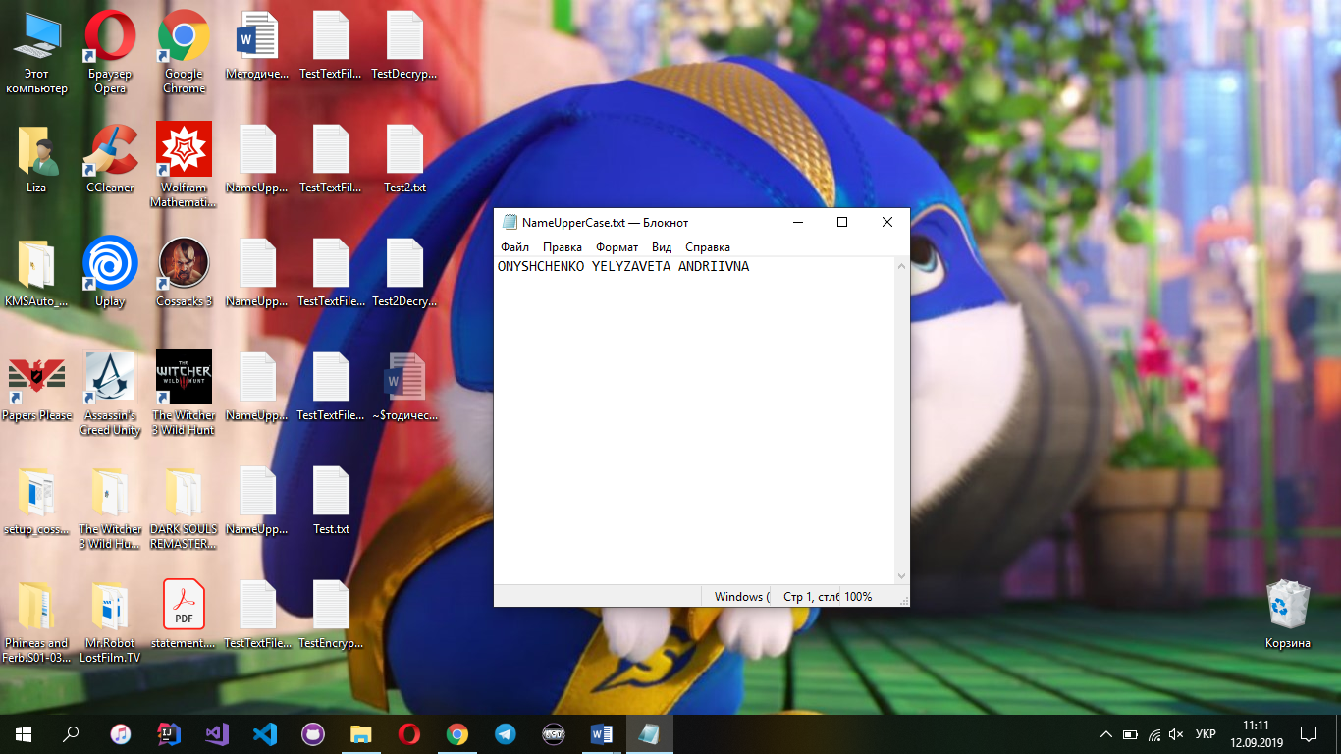

Файл з зашифрованими даними за допомогою пакета JCrypTool:

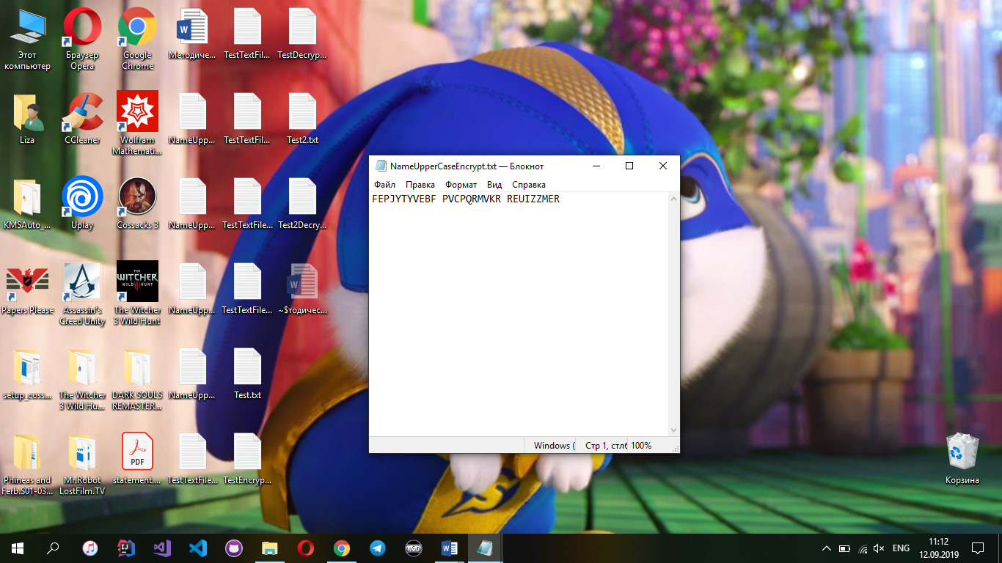

Розшифрований файл за допомогою пакета JCrypTool:

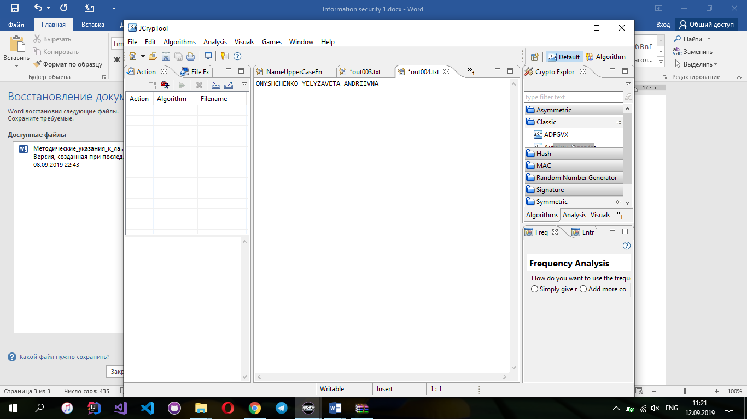

3.

Зашифрований текст за допомогою JCrypTool:

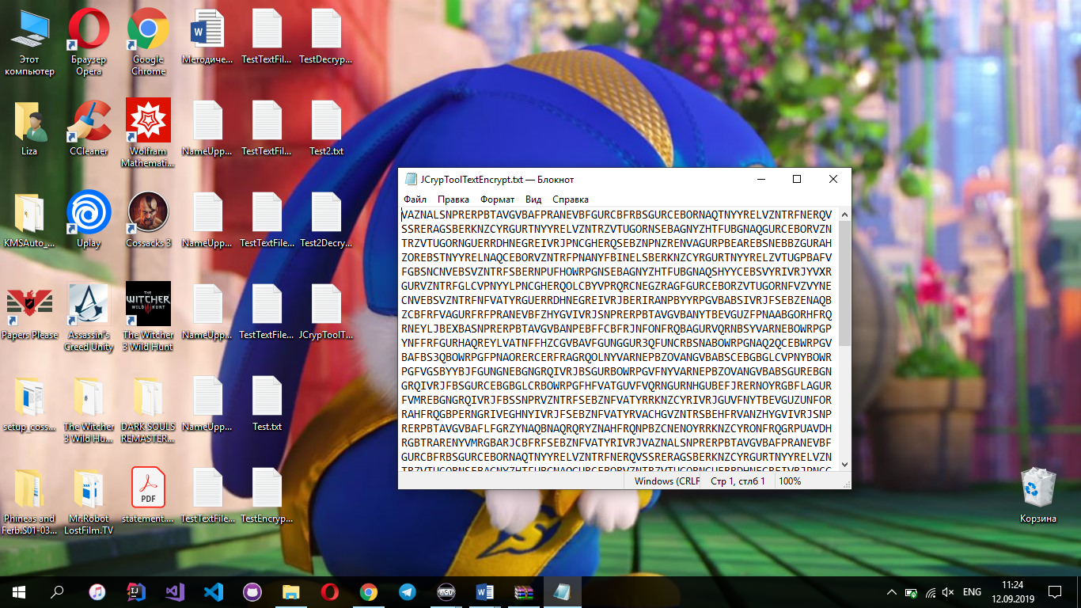

4.

Аналіз початкового тексту:

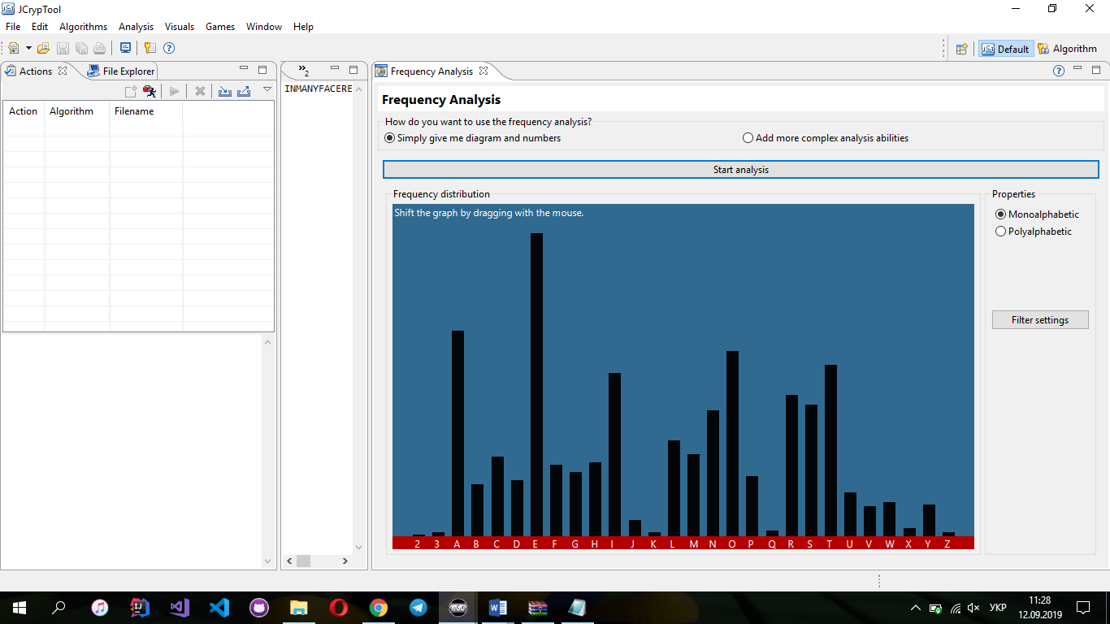

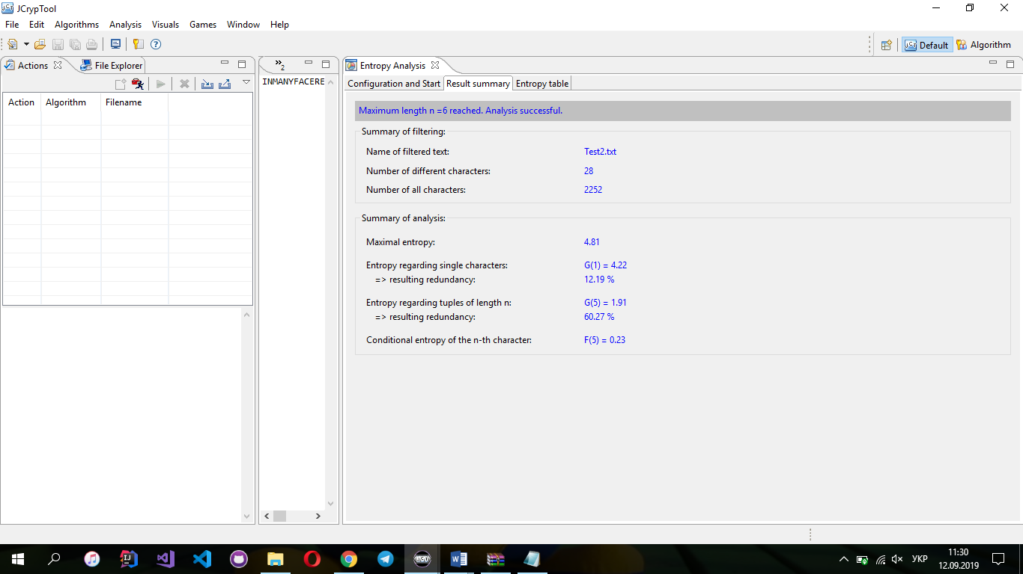

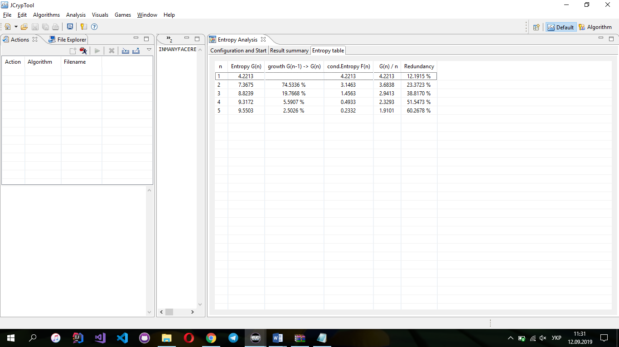

Аналіз зашифрованого тексту:

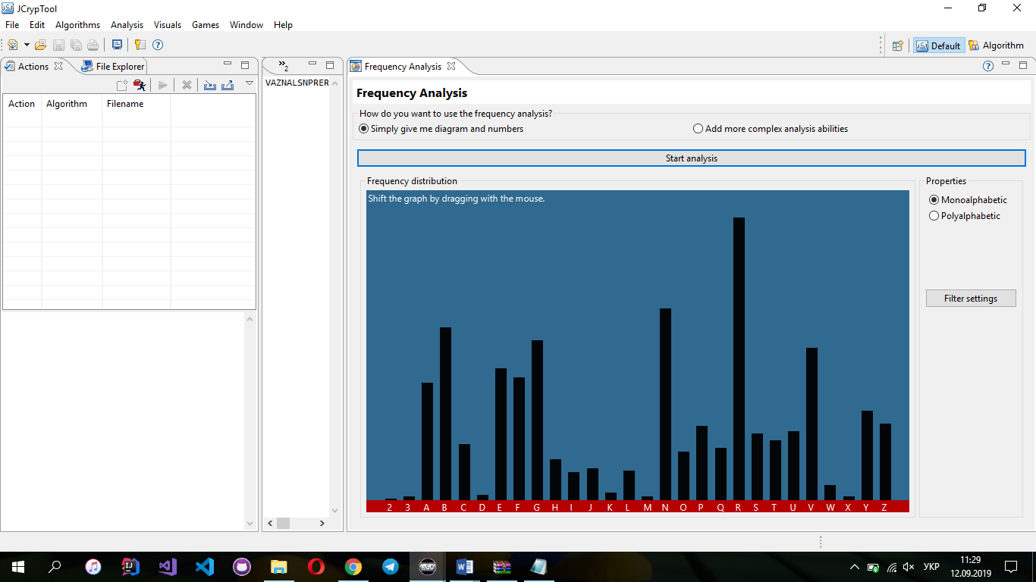

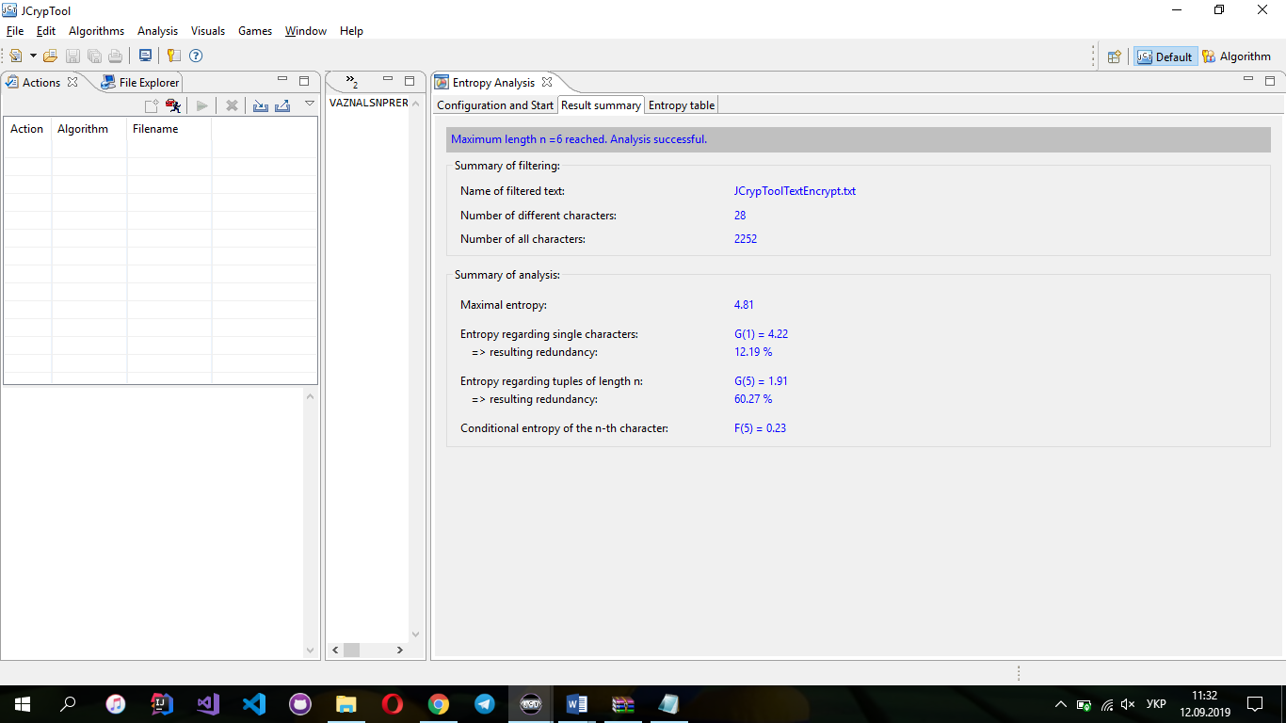

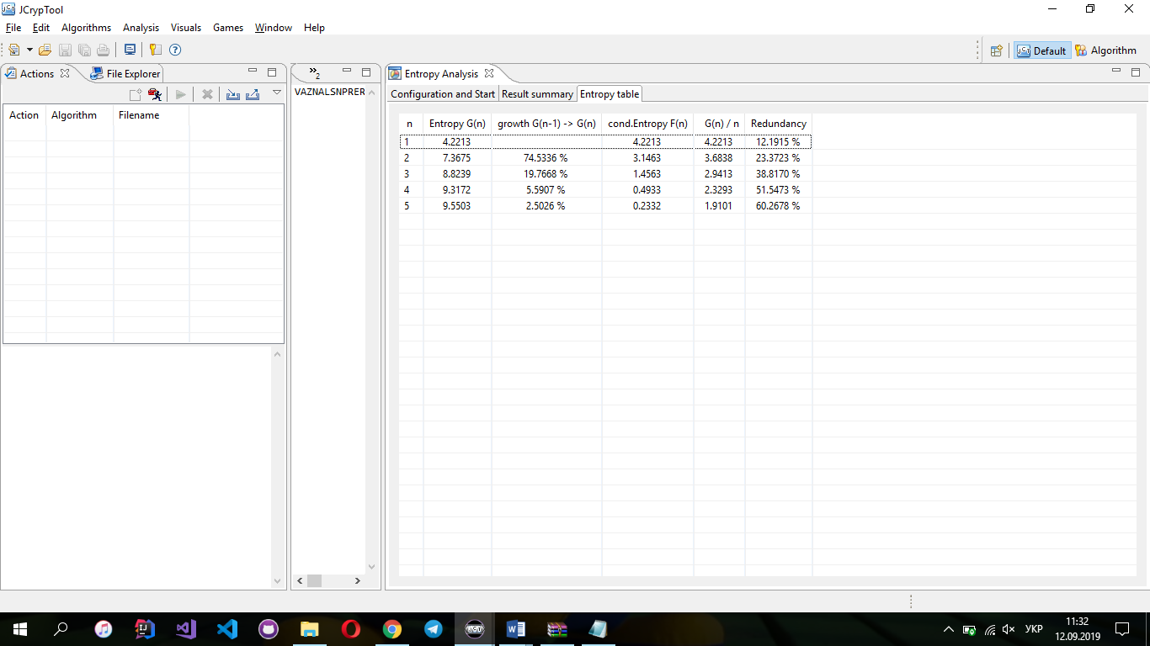

7.

Вихідний текст:

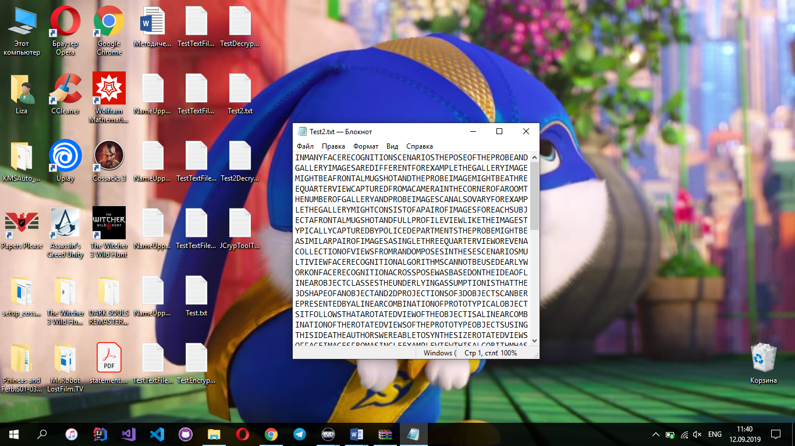

Зашифрований текст:

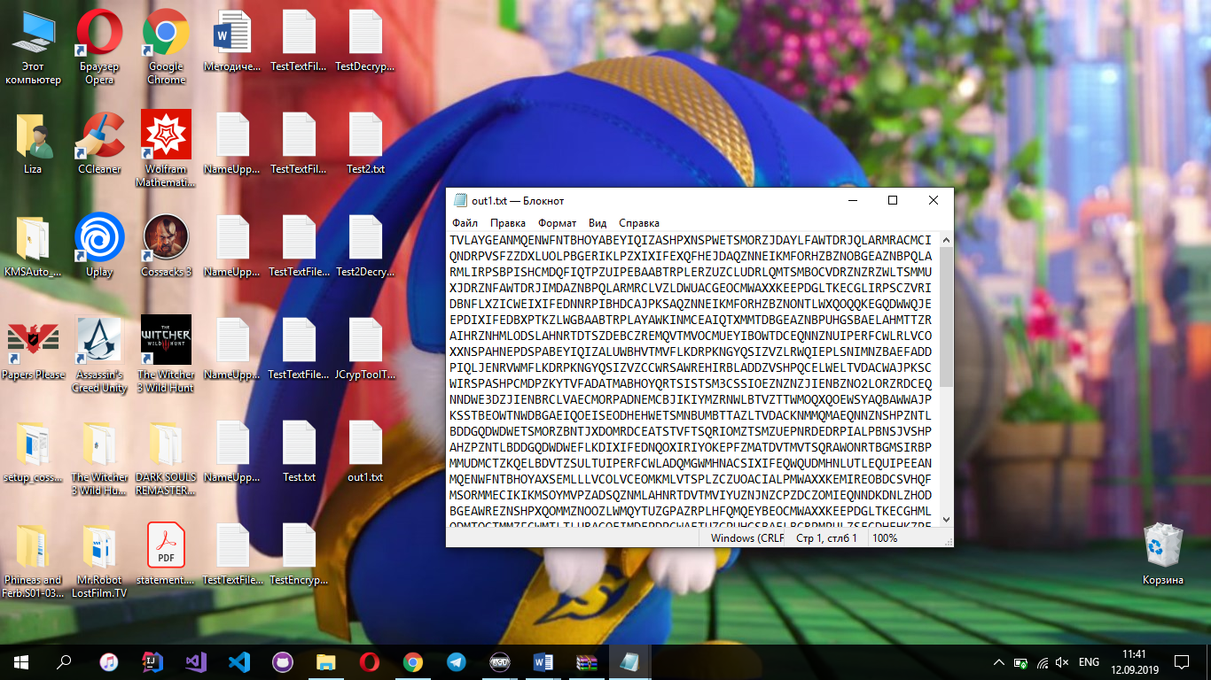

Розшифрований текст:

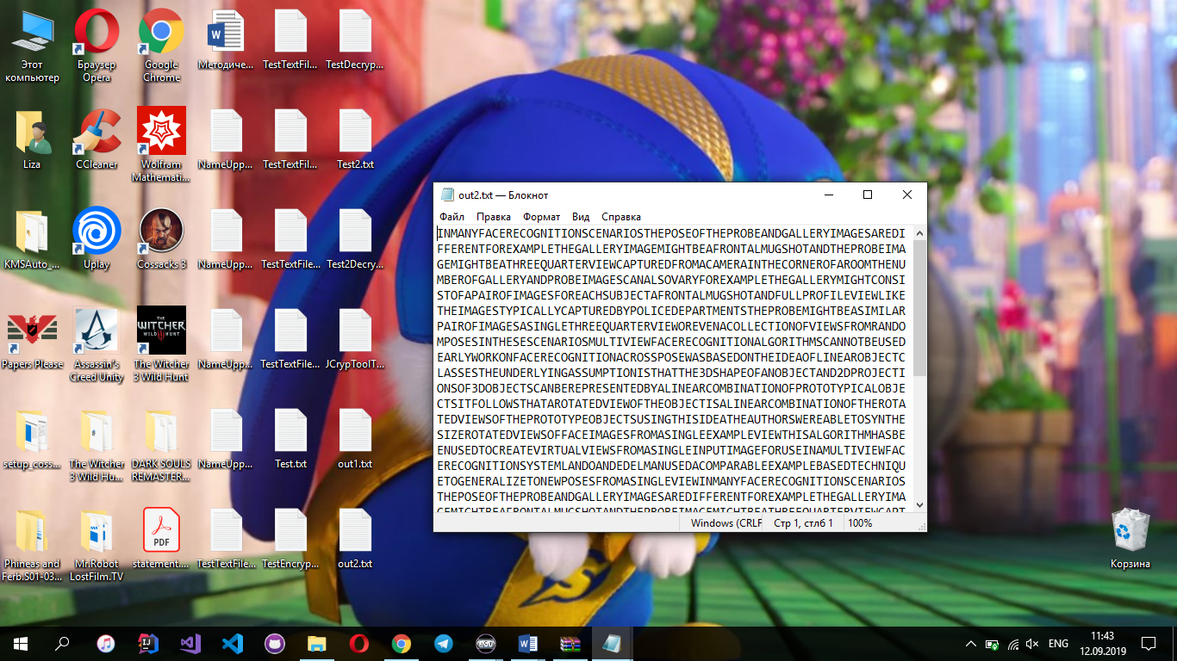

Злом шифру Віженера за допомогою засобів пакету JCrypTool:

Автоматичний аналіз:

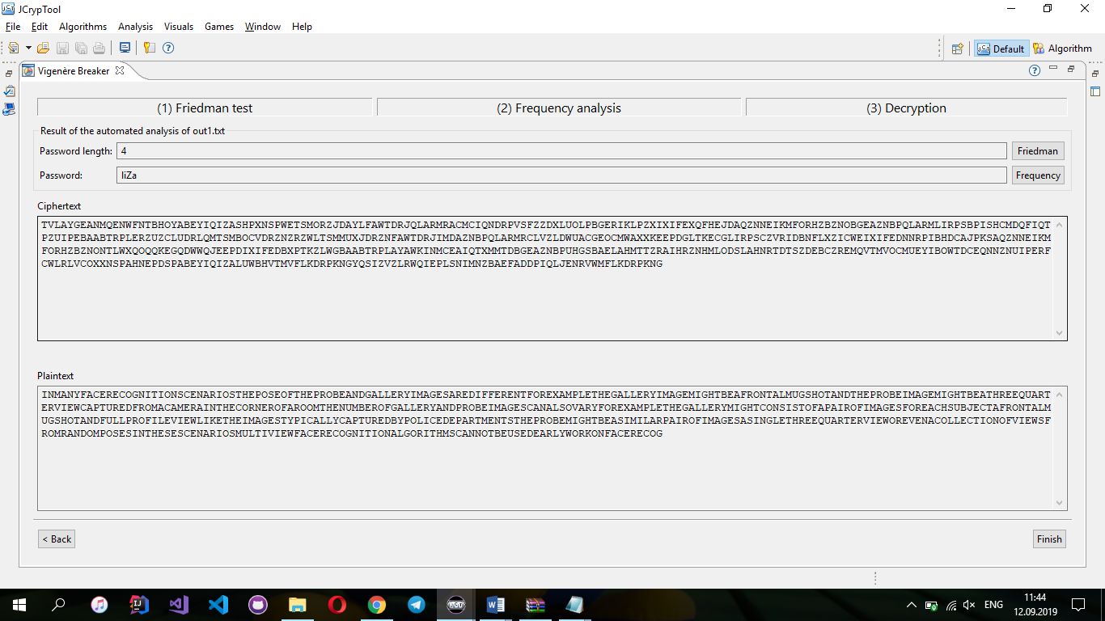

Мануальний аналіз:

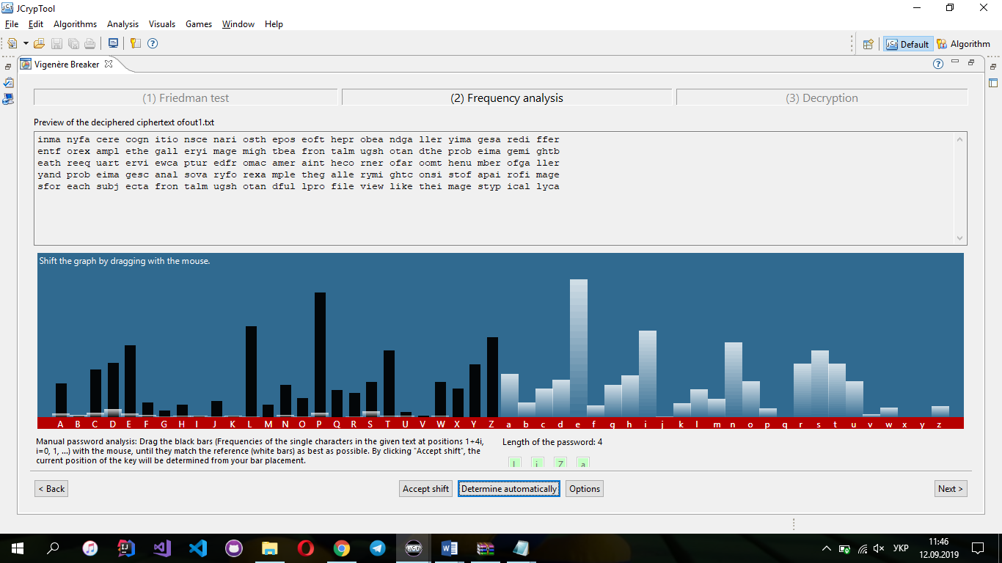

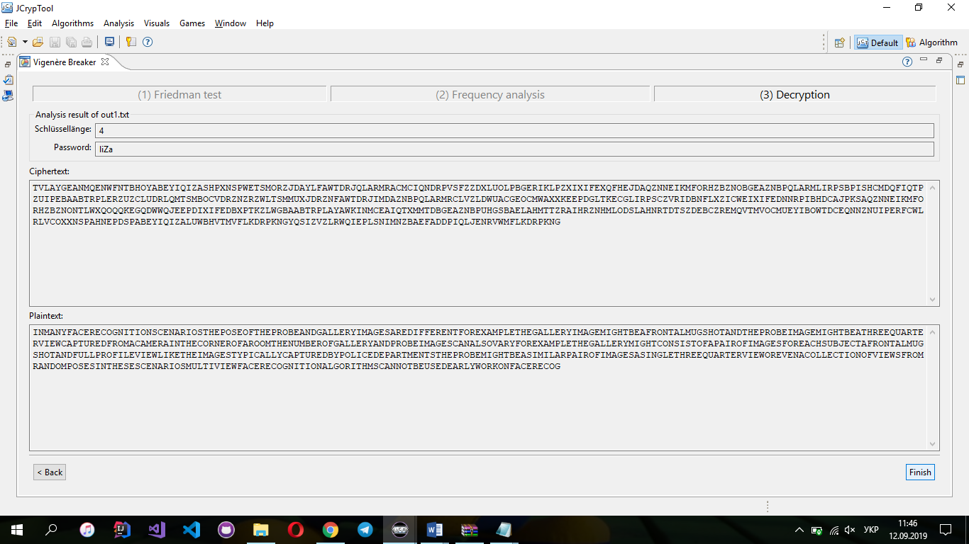

8-9.

Приклад шифрування даних кодом Віженера:

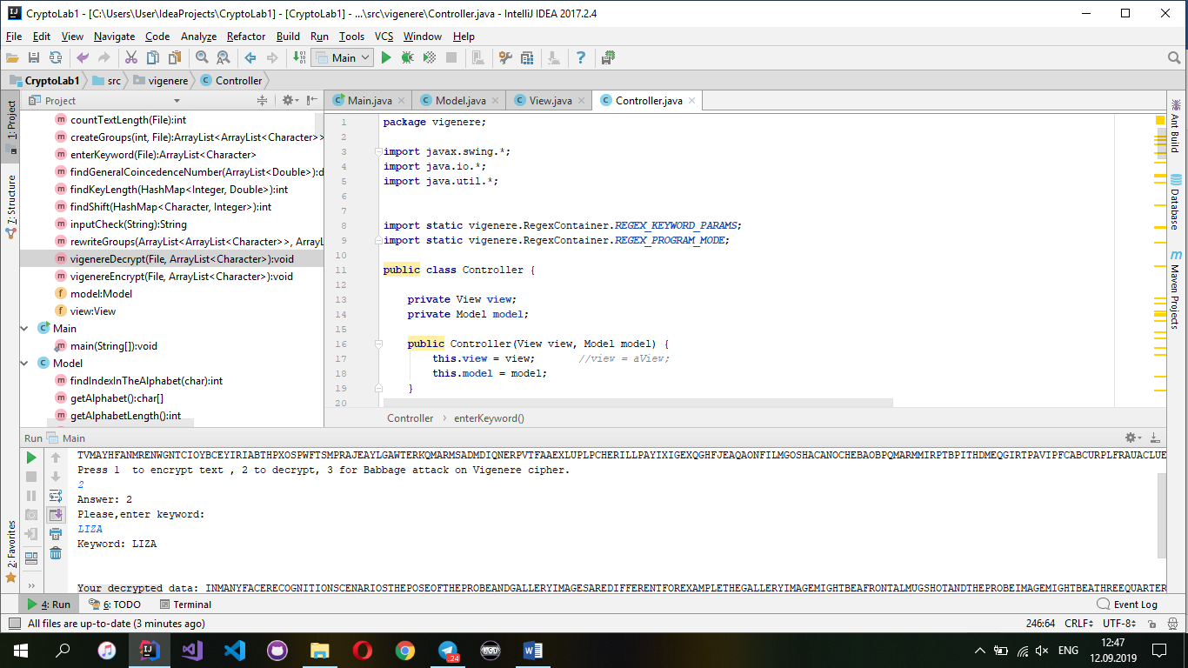

Приклад розшифрування даних, закодованих Віженера:



Приклад злому шифра Віженера:

Вихідний файл:

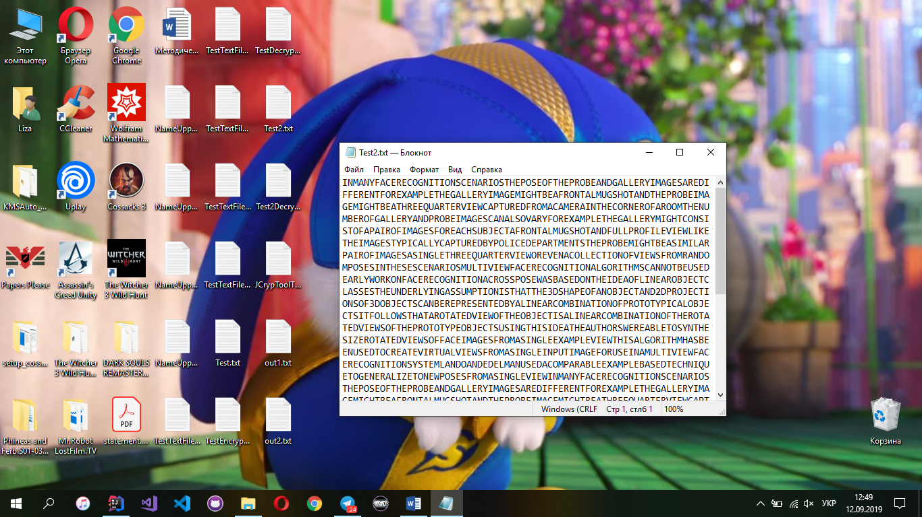

Розшифрований файл:

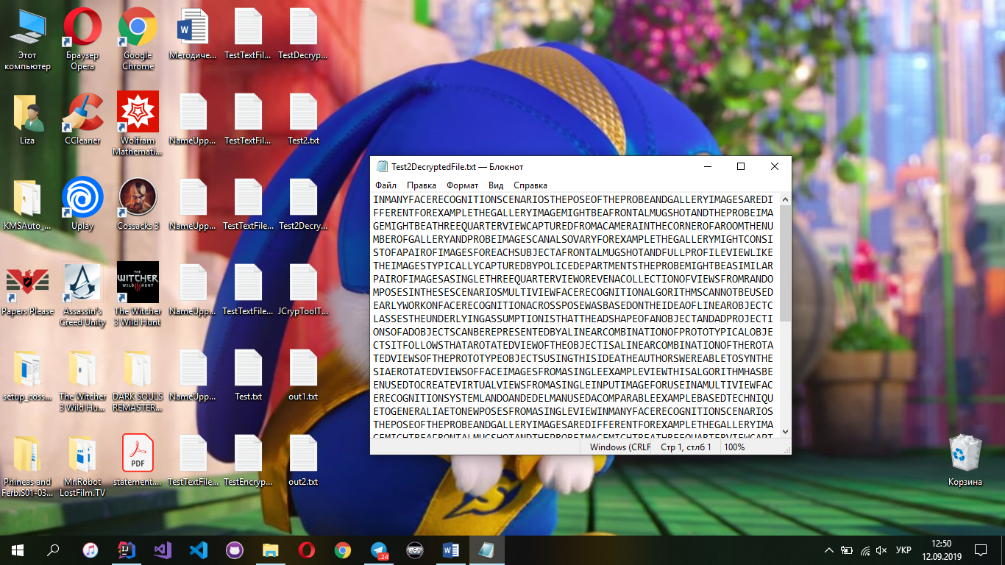

Висновок :

В ході виконання лабораторної роботи було досліджено шифри підстановки та методи їх криптоаналізу як за допомогою засобів пакету JCrypToll, так і практична реалізація. Було програмно реалізовано кодування – декодування даних за допомогою шифра Віженера та злом шифру Віженера за допомогою метода Касіскі. В результаті було зроблено висновок, що результати ,отримані цим методом є лише ймовірними, а не гарантовано вірними. Коректність результату дуже залежить від довжину тексту для аналізу.